Aktuelle Veröffentlichungen
Katy Wenzel
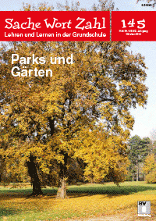 | Artikel:  „Öffentliche Parks und Gärten mit Grundschulkindern erleben und erkunden“  im Themenheft Parks und Gärten  der Zeitschrift Sache - Wort - Zahl  Heft 145 - Oktober/2014 Aulis Verlag  Bestell.-Nr. Z240047-916  Preis 8,95 €
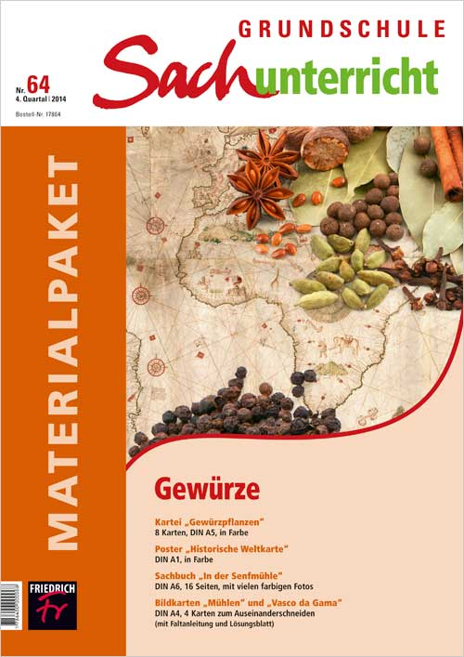 | Artikel:  „Von Basilikum bis Zimt: Gewürzpflanzen kennenlernen“  im Themenheft Gewürze  der Zeitschrift Grundschule Sachunterricht  Heft 64/14 (2014) Friedrich Verlag  Bestell-Nr. 17764  Preis: 13,20 EUR
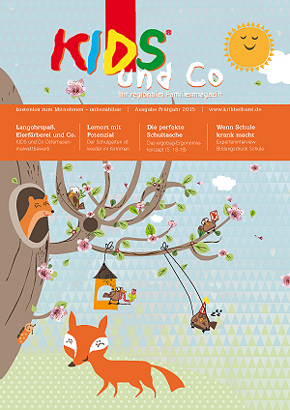 | Artikel:  „Wieder stark im Kommen – der Schulgarten“  in der Zeitschrift KIDS und Co  Ausgabe Frühjahr 2015 CALA-Verlag  kostenloses Familienmagazin

